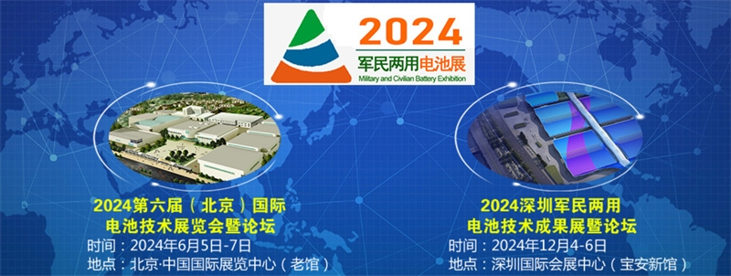

2024深圳军民两用电池技术成果展暨论坛

时间：2024年12月4-6日 地点：深圳国际会展中心

展会介绍

欢迎参加“2024深圳军民两用电池技术成果展暨论坛”
融则两利，合则共赢。军民两用既是兴国之举，又是强军之策。党的十八大以来，习主席亲自擘画，把军民融合发展上升为国家战略。把握好军民两用电池发展的大思路，激活“民参军”的创新潜力，引领“军转民”的产业发展，发展军民两用技术的目的是满足国防需求与商业发展的双重需要。
在经济迅速发展的今天，锂电池可谓是运用到我们生活的各个地方，它更是肩负着国家发展、国防军备的重要责任。在国防军事领域，锂电池涵盖了陆、海、空等诸多兵种。锂电池技术已不是一项单纯的产业技术，它攸关信息产业和新能源产业的发展，更成为现代和未来军事装备不可缺少的重要能源。
中国更是全球最大的铅酸蓄电池生产国、消费国和出口大国。在未来，铅酸蓄电池仍将在备用电源、储能、起动、动力等应用领域发挥重要的作用。
此次展览会继续由“中国和平利用军工技术协会、深圳国防科技工业协会、全国工商联科技装备业商会、深圳企发展览服务有限公司”联合主办，北京祥鼎博达展览有限公司承办。展览会旨在为行业提供顶级的交流技术平台，为军民供需合作精准对接增光添彩。
​
展览时间

报到布展：2024年12月2-3日（8：30-17：00）开幕时间：2024年12月4日（9：00）展出时间：2024年12月4-6日（8：30-16：30）闭幕时间：2024年12月6日（15：00）

展览范围

1、军用电池：锂离子电池、锂动力电池、磷酸铁锂电池、锂电池、锂蓄电池、铁锂电池、锂锰电池、锂亚电池、聚合物锂电池、锂一次及二次电池等；铅酸蓄电池、胶体电池、铅晶蓄电池、铅炭电池；镍氢电池、镉镍蓄电池、镍蓄电池、金属氢化物镍蓄电池、镍氢动力电池、镍镉充电电池、一次镍氢电池、镍氢充电电池；动力电池、燃料电池、储能蓄电池、核电池、锌空气电池、锌锰电池、碱锰电池、纽扣电池、钒电池、太阳能电池、纳米电池、超级电容、飞轮电池、相变储热、电池控制系统、电源产品、半导体温差电组件及其他新型电池等；
2、其他：各类电池用制造设备、测试仪器、原材料、零部件和充电器等；
3、军事用途：航空、航天、兵器、舰船潜艇、雷达、军事车辆、无人机、武器装备等。
4、军用电动车辆：电动专用车、电动汽车、电动战车、电动两轮/三轮/四轮车等。

选择“军民两用电池技术成果展”的几大理由

强大的展览阵容
“深圳军民两用电池技术成果展”作为第十二届深圳军博会专题展之一，全面覆盖军民两用电池等领域，总面积超2000平方米，有来自10多个国家和地区约2万人次的专业观众，整合上下游产业链，为电池企业直接提供潜在客户。
以会带展，以展促会
主办方将联合相关协会共同举办电池配套产品应用等领域的高峰论坛、研讨会、技术交流会、吸引国内外行业的关注、吸引决策人士参与采购洽谈。
立体推广，宣传全面覆盖
发挥行业组织力量，展会主办方、协会向行业所有企业发文，组织会员单位参加展会！
一百余家专业媒体、大众媒体深入合作、通过媒介资源最大限度的宣传展会！
在全国各地组织推广会、新闻发布会，扩大展会知名度！
积极组织参加全球相关的展览会及活动，进一步扩大展会海外知名度！
组委会办展经验丰富，十几万条有效数据库直指专业买家！

【2024深圳军民两用电池技术成果展暨论坛组委会】

电 话：010-60304362
联系人：王 雨13051747763
邮 箱：bdzl@163.com
网 址：http://www.81gfdc.com

​

